MARCHIO CE - COME RICONOSCERLO

Questo vuole essere un aiuto (spero utile) a quanti si trovano nel controllare se il marchio CE sia regolare o no, e nel distinguere alcuni prodotti se sono originali o falsi.
E’ ovvio che se per caso durante un controllo, ci troviamo di fronte a dei falsi, bisogna agire penalmente per detenzione finalizzata alla vendita di prodotti industriali con marchi o segni distintivi contraffatti di cui agli artt. 473 e 474 c.p. e anche del delitto di ricettazione di cui all’art.648 c.p. sequestrando il tutto.
Mentre per l’acquirente finale ( il consumatore) che acquista a qualsiasi titolo cose che, per la loro qualità o per la condizione di chi le offre o per l'entità del prezzo, inducano a ritenere che siano state violate le norme in materia di origine e provenienza dei prodotti ed in materia di proprietà industriale", è punito con la sanzione amministrativa da 100 a 7.000 euro D.L. 14 marzo 2005, n. 35 art.1 comma 7 e Legge 23 luglio 2009, n. 99 art.17 comma 2 lett.a punto 2 con sequestro amministrativo finalizzato alla confisca

Stampate questo marchio sotto riportato su lucido e sovrapponete i caratteri CE con quelli che trovate; se nessuno corrisponde, vuol dire che il marchio CE presente nella confezione è sicuramente China Export e non “Certificazione Europea”
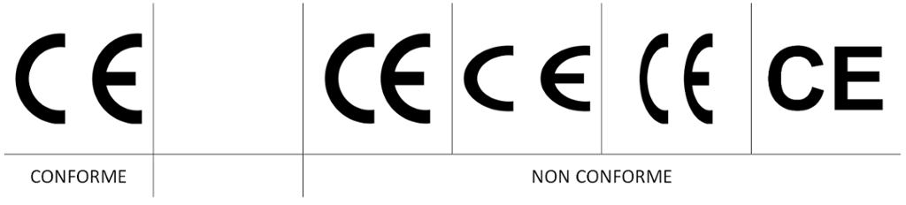
ALCUNE ACCORTEZZE - Come accertare se il marchio CE è regolare:

In primis è importante verificare che il marchio CE presente sul prodotto non sia il marchio “China Export”, inventato dai cinesi per confondere i consumatori europei.
Se sul giocattolo è presente solo questo marchio, vi è una palese violazione della legge da parte del commerciante e dell’importatore.
Per riconoscerlo a prima vista, occorre far caso alla distanza tra le due lettere: il marchio CE di “China Export” è molto più “stretto” di quello regolare (fig.1).

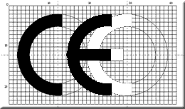
Fig 1
Notate la differenza.

Il marchio CE in Cina vuol dire China Export, il marchio C E ricavato da due cerchi come nella figura 2, vuol dire Conformità Europea. Per vedere se il marchio apposto è quello legale, occorre misurare lo spazio tra i caratteri e verificare che fra la C e la E ci sia almeno la meta’ della larghezza della C, se e’ meno allora e’ China Export ( quindi il prodotto deve essere ritirato e il venditore sanzionato).

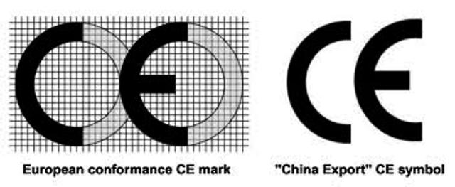
Fig. 2

IL TRUCCO:
In pratica, prendendo una penna (o una matita), per verificare se il marchio è quello vero, dovete riuscire a creare un “8” partendo dalla C e chiudendola “a cerchio” senza oltrepassare la base della “zampetta” centrale della E.
Come potrete constatare, questa operazione è impossibile con le iniziali di China export perché i caratteri sono troppo vicini.
A questo punto, se non sarete riusciti a tracciare un otto come nella figura 2, vorrà dire che il prodotto che avete avanti a voi non è in regola.
In coso di irregolarità, il commerciante, il grossista e l’importatore vanno sanzionati e la merce sequestrata.
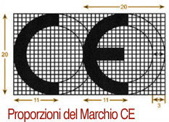

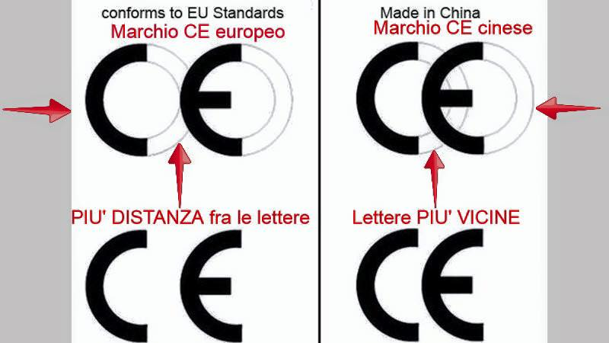

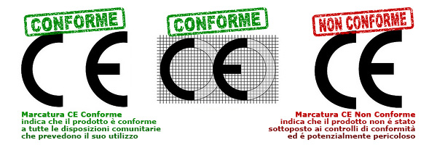
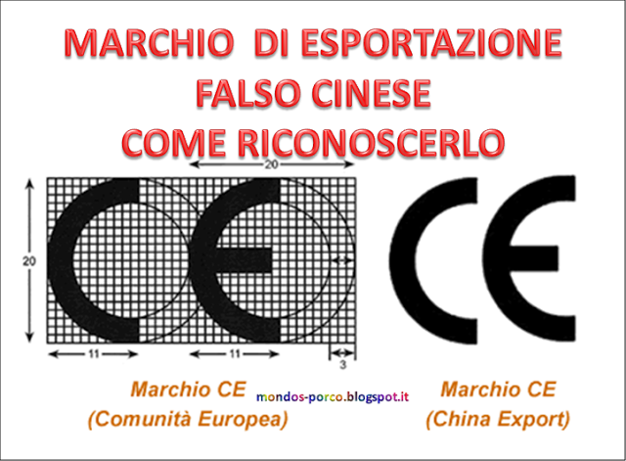
COME RICONOSCERE ALCUNI PRODOTTI DAGLI ORIGINALI E I FALSI
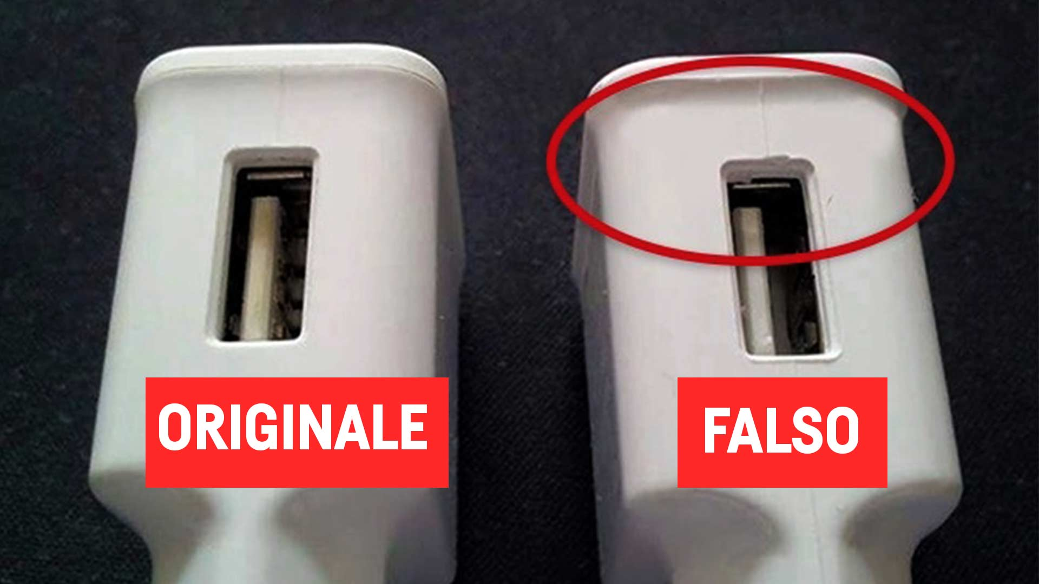
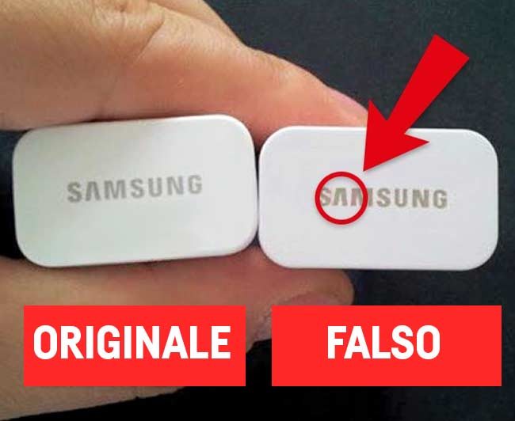
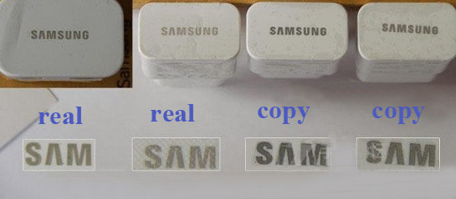
Adattatori per ricaricare cellulari
